МБУ «Централизованная библиотечная система» городского округа Красноуральск
Центральная городская библиотека имени П.П.Бажова
6+
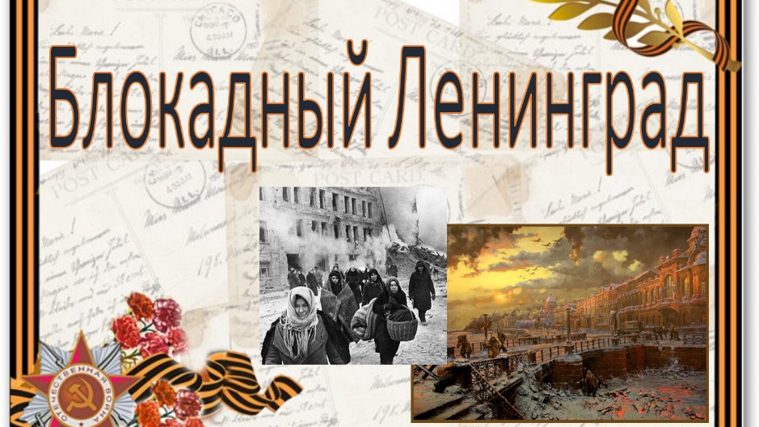

Аннотированный рекомендательный список литературы
27 января - День памяти Блокады Ленинграда

2022

Блокадный Ленинград: аннотированный рекомендательный список литературы. Ко дню памяти Блокады Ленинграда / МБУ «ЦБС» городского округа Красноуральск; составитель Н.С. Полянская. Красноуральск, 2023.- 13 с.

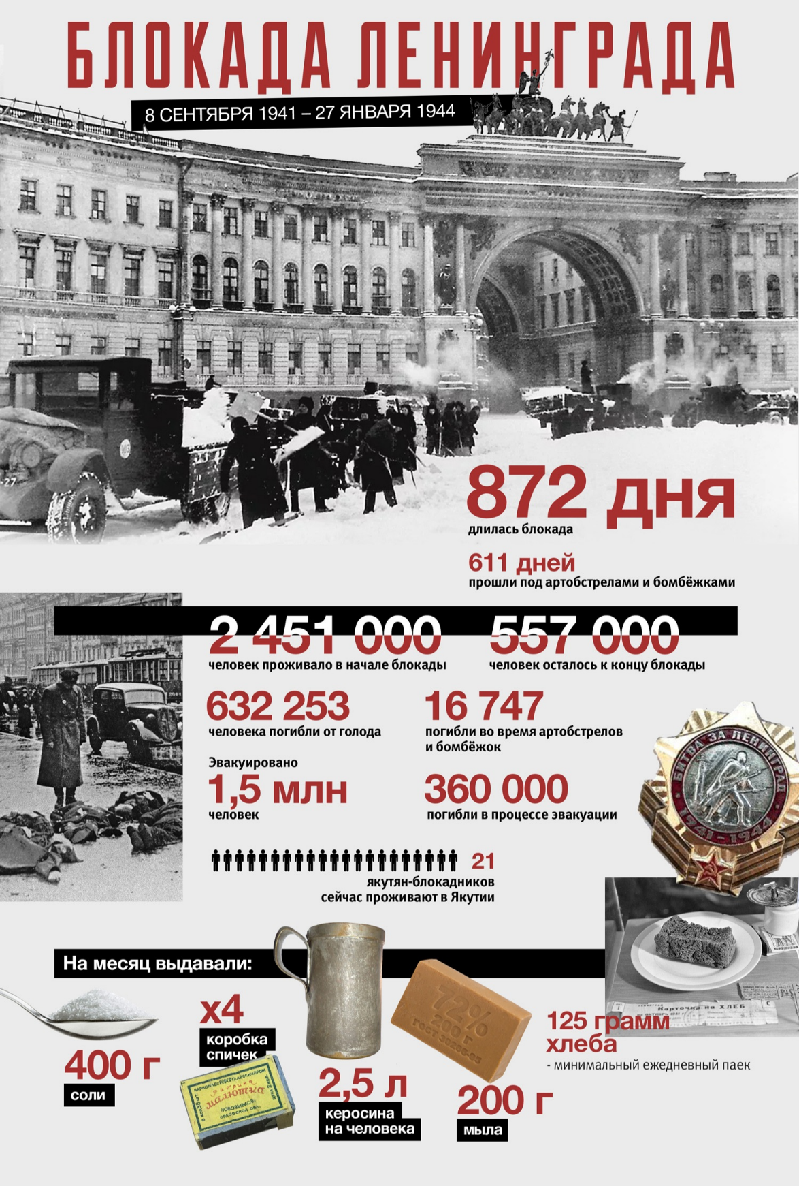

12+
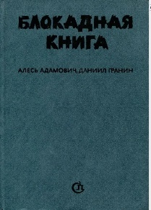
84 (3) Адамович А. М., Блокадная книга / А.Адамович. — М. : Советский писатель, 1982. — 431 с.
"Блокадная книга" — это книга, которая рассказывает о муках осажденного фашистами Ленинграда, о героизме его жителей, оставшихся в нечеловеческих условиях блокады истинно советскими людьми. Это книга о страданиях и о мужестве, о любви и ненависти, о смерти и бессмертии. Работая над книгой, авторы использовали дневники и рассказы ленинградцев- блокадников.
ЦБ; ф.1; ф.3; ф.4; ф.6;
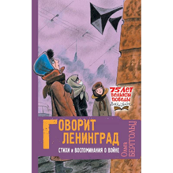
12+
84(2=411.2)6 Берггольц О. Ф., Говорит Ленинград: стихи и воспоминания о войне / О.Ф.Берггольц. — М.: АСТ, 2020. — 288 с. ; — (75 лет Великой Победы. Детям о войне) - АБ; ф.3; ф.4.

84(2=411.2)6 Берггольц О. Ф., Дневные звезды: художественная лит-ра / О.Ф.Берггольц. — Ленинград : Сов. писатель, 1971. — 253 с.
12+
84(2=411.2)6 Берггольц О. Ф., Память: книга стихов / О.Ф.Берггольц — [Москва]: Современник, 1972. — 304 с. — (Библиотека поэзии "Россия").
84(2=411.2)6 Берггольц О. Ф., Февральский дневник: [для чтения взрослыми детям] / О.Ф.Берггольц. — М.: Клевер-Медиа-Групп, 2015. — (Лучшие стихи о войне) - ЦБ; ф.3.
12+
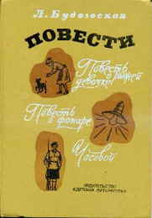
84(2=411.2)6 Будогоская Л. А. Повесть о рыжей девочке: повести / Л.Будогоская. — М.: Советская Россия, 1987. — 224 с. - – ЦБ, Ф.1.
В сборник вошли три повести: автобиографическая повесть о гимназических годах, повесть о советской школе и о днях ленинградской блокады.
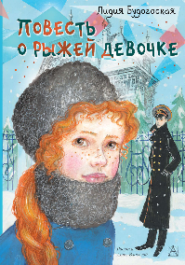
84(2=411.2)6 Будогоская Л. А., Повесть о рыжей девочке: повести / Л.Будогоская. — М.: АСТ, 2020. — 156 с. – ЦБ.
Увлекательная история о Еве Кюн. Девочка живёт в небольшом провинциальном городке на берегу реки Камы в доме, «в котором никто не хочет жить». Семейные неприятности не мешают Еве в первый раз влюбиться, сходить на первый бал, дружить, ссориться и жить жизнью обычной девочки-гимназистки. Повесть написана живым и ярким языком, кажется, что Рыжая девочка живёт где-то рядом, в соседнем доме.
12+
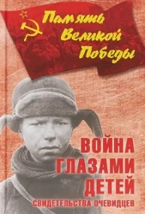
63.3 (2)622 В блокадном Ленинграде // Война глазами детей. Свидетельства очевидцев / [ответственный составитель: Н. К. Петрова]. - М.: Вече, 2018. - С.251.- (Память Великой Победы) – ЦБ.
Эта книга - воспоминание о годах лихолетья в жизни детей и подростков войны, это преклонение перед подвигом старших сестёр и братьев и, конечно же, матерей, которые в крайне тяжёлых тыловых условиях сохранили жизнь и здоровье детей. Одно из писем посвящено блокаде Ленинграда.
6+
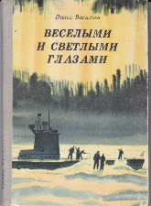
84(2Рос)6 Васильев П. А., Веселыми и светлыми глазами: повести, рассказы / П.А.Васильев. — Ленинград: Детская литература, 1981. — 175 с. - ф.1.
Блокада снята, снова открыты школы, и юные ленинградцы вернулись за парты. На улицах теперь можно встретить пленных немцев, карточки усиленного питания помогают детям оправиться от истощения. Но нет таких карточек, которые излечили бы ребячьи души, раненые войной: воспоминания о пережитых страданиях не оставляют их.
12+
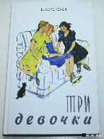
84(2Рос)6 Верейская Е. Н., Три девочки: история одной квартиры: [повесть] / Е.Н.Верейская. — Санкт-Петербург. — М.: Речь, 2016. — 224 с. — (Вот как это было). - ЦБ; ф.1; ф.3.
Трогательная история трех девочек, переживших блокаду Ленинграда и вынужденных столкнуться с недетскими трудностями, правдиво поведает о настоящей дружбе, мужестве и искренней преданности, о нежданных потерях и приобретениях. А графические и необыкновенно эмоциональные рисунки Нины Носкович, дополняя повествование, проведут читателей рядом с главными героями от первой и до последней страницы книги.
84(2=411.2)6 Верейская Е. Н., Три девочки : повесть / Е.Н.Верейская. — М. : АСТ, 2005. — 192 с. — (Серия "Любимые книги девочек") – ЦБ.
Повесть Елены Верейской "Три девочки" о том, как круто война меняет жизнь, как мирное сегодня легко потерять. И как важно пронести через все испытания прекрасное чувство дружбы ведь оно помогает выживать. Повесть разделена на две части первая довоенная, вторая посвящена блокаде Ленинграда. Краткое содержание: Наташа приезжает в новую квартиру. У девочки скоро появляются две приятельницы-соседки Люся и Катя. Много людей живет в коммунальной квартире. Они стараются мирно существовать, приходят в гости, вместе три девочки справляют Наташин День рождения. У Наташи есть забавный братик Тотик. Озорные девчонки сумели даже ранее нелюдимого доктора заразить своим веселье.
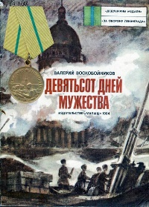
6+
84(2=411.2)6 Воскобойников В. М., Девятьсот дней мужества: историческая литература / В.Воскобойников. — М.: Малыш, 1984. — 32 с. — (Дедушкины медали) - ф.5; ДБ;
О защитниках города Ленинграда от фашистских захватчиков.

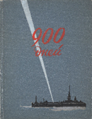
12+
63.3(2)622 Девятьсот дней: литературно-художественный и документальный сборник, посвященный героической обороне Ленинграда в годы Великой Отечественной войны / Cост. Н.Г. Михайловский. — Ленинград: Лениздат 1962. — 600 с. - ф.4.
Литературно-художественный и документальный сборник, посвященный героической обороне Ленинграда в годы Великой Отечественной войны.
12+
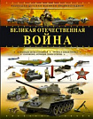
63.3 (2)622 Дорога жизни / В.В.Личко // Великая Отечественная война. - М.: АСТ, 2019. - С.22 – ЦБ.
Рассказ о дороге жизни— во время Великой Отечественной войны единственная транспортная магистраль через Ладожское озеро., в блокадный Ленинград. Рассказ вошёл в сборник документальных рассказов о Великой Отечественной войне.
12+
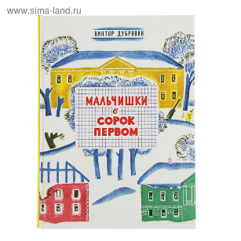
84(2Рос)6 Дубровин В. Б., Мальчишки в сорок первом: [повесть] / В.Дубровин. — Санкт-Петербург. — М.: Речь, 2015. — 224 с. — (Вот как это было) - ЦБ; ф.3.
Какой мальчишка не мечтает побывать на поле боя? Тем более если вчера началась самая настоящая война! Вот и Вовка с Женькой совершенно серьёзно решили отправиться в армию. Кто бы мог подумать, что до настоящих бойцов им ещё расти и расти! И, конечно, друзья и представить себе не могли, что в Ленинграде, окружённом кольцом блокады, будет ничуть не легче, чем на передовой. Теперь на счету каждый грамм хлеба, а совсем рядом, за озером, куда раньше по выходным ребята ходили купаться и загорать, - линия фронта. Так для мальчишек наступает время попрощаться с беззаботным детством, пережить совсем недетские трудности и – повзрослеть.

16+
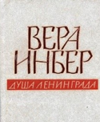
84(2=411.2)6 Инбер В. М., Душа Ленинграда: (избранное) / В.М.Инбер. — [Ленинград]: Лениздат, 1979. — 332 с. – ф.4.
В сборник произведений известной советской писательницы В. Инбер вошли наиболее значительные вещи: "Пулковский меридиан", "Почти три года", рассказы, статьи, стихи разных лет.
16+
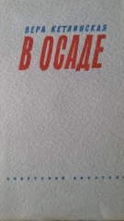
84(2=411.2)6 Кетлинская В. К., В осаде: роман. Собрание сочинений Т. 2, 1979 / В.К.Кетлинская. — 629 с. - ф.4.
Роман «В осаде» русской советской писательницы Веры Кетлинской рассказывает о подвиге ленинградцев в годы Великой Отечественной войны.
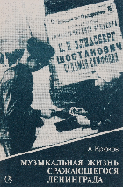
12+
85.313(2) Крюков А. Н., Музыкальная жизнь сражающегося Ленинграда: очерки / А.Н.Крюков. — Л.: Советский композитор, Ленинградское отделение, 1985. — 120 с. - ф.3; ф.4.
Книга ленинградского музыковеда посвящена музыкальной жизни города-фронта Ленинграда в дни Великой Отечественной войны. На многочисленных примерах автор показывает, как музыка активно участвовала в борьбе с врагом, укрепляла стойкость героических защитников города, его жителей. В очерках рассказано о работе артистов, композиторов, музыковедов, об их творческой дружбе с ленинградцами. Освещена деятельность филармонии, симфонического оркестра, Театра музыкальной комедии, оперно-балетного коллектива, Союза композиторов, музыкальных отделов Радиокомитета и Института театра и музыки. В книге широко использованы документальные материалы - дневники и письма военных лет, отзывы слушателей, официальные документы, а также воспоминания.
12+
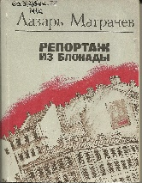
63.3(2)622 Маграчев Л. Е., Репортаж из блокады : историческая литература / Л.Е.Маграчёв. — Ленинград: Лениздат, 1989. — 270 с. - ЦБ; ф.1;
Эта книга — воспоминания известного радиожурналиста, который в дни блокады Ленинграда передал в эфир около тысячи репортажей. Архив радиожурналиста послужил основой для рассказа о людях блокадного города, о героических подвигах ленинградцев, об их вкладе в победу Советского Союза над фашистской Германией. «…Нежная розоватость закатов все чаще мешалась с багровым пламенем пожарищ. Но город не был ни запуган, ни подавлен.

12+
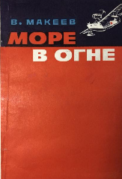
63.3(2)622 Макеев В. Ф., Море в огне: [докум. повесть и очерки] / В.Ф.Макеев. — М.: Издательство ДОСААФ СССР, 1980. — 128 с. - ф.3.
Книгу составили документальная повесть о боевых делах летчика морской авиации Героя Советского Союза В. Н. Каштанкина на Балтике в 1941-1943 годах и очерки о моряках, геройски сражавшихся с фашисткими захватчиками.
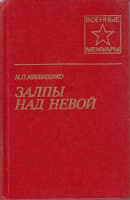
12+
84(2Рос)6 Мильченко Н. П., Залпы над Невой / Н.П.Мильченко. — М.: Военное издательство, 1983. — 254 с., — (Военные мемуары) - ф.6.
Эта книга - о воинах-зенитчиках, в годы Великой Отечественной войны совместно с авиаторами прикрывавших небо над героическим Ленинградом. Ее автор, вначале командир батареи, начальник штаба дивизиона 169-го зенитно-артиллерийского полка 2-го корпуса.
12+
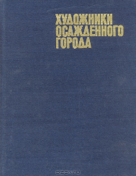
85.103(2)6 Никифоровская И. В., Художники осажденного города: ленинградские художники в годы Великой Отечественной войны: [альбом] / И.В.Никифоровская. — Ленинград: Искусство, 1985. — 240 с. - ф.3.
Сборник рассказов, стихов и очерков ленинградских писателей и журналистов о жизни и труде ленинградцев со времен Великой Октябрьской революции до наших дней - ф.1; КХ.
12+
63.3(2)622 Павлов Д. В., Ленинград в блокаде. 1941 : [научно-популярная литература] / Д.В.Павлов. — М.: Военное издательство министерства обороны СССР, 1967. — 205 с. – ф.4
В книге рассказывается о жизни осажденного Ленинграда, об организации продовольственного снабжения войск Ленинградского фронта и населения города, о мужестве, стойкости и непоколебимом духе ленинградцев, об их непреклонной вере в победу. Автор - Дмитрий Васильевич Павлов - с начала блокады и до конца января 1942 года был уполномоченным Государственного Комитета Обороны по продовольственному снабжению войск Ленинградского фронта и населения Ленинграда.
63.3(2)622 Павлов Д. В., Ленинград в блокаде: нелитературный текст / Д.В.Павлов. — М.: Советская Россия, 1983. — 224 с. - ЦБ, ф.3; КХ.

63.3(2)622 Павлов Д. В., Стойкость: историческая литература / Д.В.Павлов. — М.: Политиздат, 1983. — 366 с. - ф.1; ф.4.
В книге повествуется о многих важных событиях из истории нашей страны, очевидцем и участником которых был автор, героических днях блокады Ленинграда, о сложности решения экономических проблем в мирные и военные годы.
63.3 (2)622 Павлов Д. В., Стойкость: художественная лит-ра / Д.В.Павлов. — [М. : Политиздат, 1981]. — 366 с. – ф.6.
Автор этой книги Д. В. Павлов 30 лет находился на постах наркома и министра торговли СССР и РСФСР, министра пищевой промышленности СССР, а в годы Отечественной войны был начальником Главного управления продовольственного снабжения Красной Армии. В книге повествуется о многих важных событиях из истории нашей страны, очевидцем и участником которых был автор, о героических днях блокады Ленинграда, о сложностях решения экономических проблем в мирные и военные годы. В книге много ярких эпизодов, интересных рассказов о видных деятелях партии и государства, ученых, общественных деятелях.
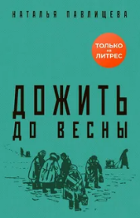
12+
84(2=411.2)6 Павлищева Н., Дожить до весны : художественная лит-ра / Н.Павлищева. — М. : Яуза-каталог, 2020. — 320 с. — (Блокада Ленинграда. Легендарные романы об осажденном городе) – ЦБ.
Первая зима блокады Ленинграда была самой страшной. Кольцо замкнулось уже 8 сентября, и город оказался к этому не готов. Отопление в квартирах отсутствовало, дрова взять негде, а столбик термометра уже с ноября начал опускаться ниже минус двадцати градусов. Ни электричества, ни воды, ни транспорта, лишь постоянные бомбежки и артобстрелы. И, конечно, те самые "сто двадцать пять блокадных грамм с огнем и кровью пополам", которые очень условно назывались хлебом. В декабре были две недели, когда карточки вообще не отоваривали. Ленинградцы совершали боевые и трудовые подвиги, подростки вставали к станкам вместо старших, ушедших на фронт. Для детей, как Женя Титова и Юрка Егоров, настоящим подвигом было просто Дожить до весны, оставшись без взрослых посреди крупнейшей гуманитарной катастрофы XX века - Блокады Ленинграда.
12+
84(2=411.2)6 Победа: поэты о подвиге Ленинграда в Великой Отечественной войне / Сост. Б.Г.Друян. — Ленинград : Лениздат, 1970. — 558 с. – ф.4.
В сборник вошли произведения русских советских поэтов - участников блокады Ленинграда, свидетелей жизни города и фронта, старых и молодых, широко известных и начинающих. Включены стихи поэтов, которые мальчиками пережили блокадные годы и позже написали стихи-воспоминания о пережитом в ранней юности.
12+
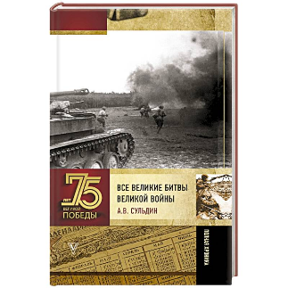
63.3 (2)622 Сульдин, А.В. Блокада Ленинграда /А.Сульдин // Все великие битвы великой войны. - М.: АСТ, 2020. - С.5. – ЦБ.
Эта книга рассказывает о полных драматизма событиях тех лет, о главных битвах, в которых участвовали советские воины, грудью защитившие нашу Родину.

6+
63.3(2)622 Ходза Н. А., Дорога жизни: Рассказы. [Для ст. дошк. и мл. шк. возраста]. — Москва : Детская литература, 1984. — 72 с. - ЦБ;
63.3(2)622 Ходза Н. А., Дорога жизни: рассказы. — Санкт-Петербург : Детское время, 2022. — 96 с. – ЦБ.
Эта прекрасная книга хорошо известна читателю, однако это издание включает в себя много новых, уникальных фотодокументов как из музейных запасников, так и из архива издательства. В книге воспроизведены карты боев за блокадный Ленинград. "Дорога жизни" обращена к юным читателям начальной школы, их учителям, родителям. Всем, кому дорога история Родины.
16+
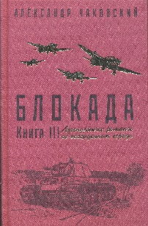
84(2Рос)6 Чаковский А. Б., Блокада : Кн. 1-2. Собрание сочинений Т. 2 / А.Б.Чаковский, 1989. — 511 с. - ЦБ; ф.1;
Чаковский А. Б., Блокада: Кн. 3-4. Собрание сочинений Т. 3 / А.Б.Чаковский, 1990. — 480 с. – ЦБ, ф.1;
Чаковский А. Б., Блокада : Кн. 5. Собрание сочинений Т. 4 / А.Б. Чаковский, 1990. — 623 с. – АБ, ф.1;
Чаковский А. Б., Т. 1 : Кн. 1-2. Блокада Т. 1 / А.Б.Чаковский, 1979. — 527 с. - ф.3; ф.4;
Чаковский А. Б., Кн. 3-4. Блокада Кн. 3-4 / А.Б.Чаковский, 1979. — 496 с. - ф.3; ф.4;
Чаковский А. Б., Т. 3 : Кн. 5. Блокада Т. 3 / А.Б.Чаковский, 1979. — 623 с. - ф.3; ф.4;
Чаковский А. Б., Блокада / А.Б.Чаковский. — М.: Эксмо: Яуза, 2019. — 768 с. - АБ; ф.4; ф.6;
Чаковский А. Б., Кн. 4. Блокада Кн. 4 / А.Б.Чаковский, 1973. — 350 с. - ф.4;
Чаковский А. Б., Кн. 1 и 2. Блокада Кн. 1 и 2, 1975. — 667 с / А.Б.Чаковский. — (Библиотека "Дружбы народов") - ф.4;
Действие первой книги "Блокады" начинается накануне войны. Вторая книга охватывает события июля и августа 1941 года, когда тяжелые бои идут на подступах к Ленинграду.
Чаковский А. Б., Кн. 3 и 4. Блокада Кн. 3 и 4, 1975 / А.Б.Чаковский. — 635 с. - (Библиотека "Дружбы народов").
В третьей и четвертой книгах романа "Блокада" автор развертывает широкую панораму событий сентября - ноября 1941 года. Подвиг ленинградцев в один из наиболее тяжелых периодов обороны города А. Б. Чаковский изображает на фоне героической борьбы всего советского народа против фашистских захватчиков.
16+
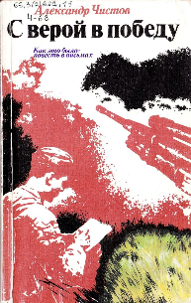
84(2=411.2)6 Чистов А. А., С верой в победу: как это было: повесть в письмах / А.А.Чистов. — Санкт-Петербург : Лениздат, 1986. — 224 с. - АБ; ф.4.
Автор, бывший командир орудия, построил повествование о героических буднях обороны города на Неве, опираясь на свои письма и дневники, на воспоминания фронтовых друзей. В книге рассказывается о девушках — воинах противовоздушной обороны, о нерушимом единении фронта и тыла.
16+
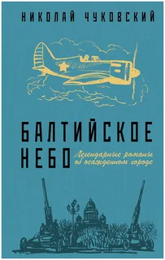
84(2=411.2)6 Чуковский Н. К., Балтийское небо: [Роман]. Рассказы / Н.К.Чуковский. — М.: Правда, 1991. — 603 с. - АБ; ф.1; ф.3; ф.4;
Чуковский Н. К., Балтийское небо: роман / Н.К.Чуковский. — М.: Художественная литература, 1989. — 509 с. - ф.1; ф.4;
Чуковский Н. К., Балтийское небо: Роман / Н.К.Чуковский. — М.: Дет. лит., 1980. — 479 с. - ф.1; ф.4; ф.5.
Чуковский Н. К., Балтийское небо: легендарные романы об осажденном городе / Н.К.Чуковский. — М. : Э : Яуза, 2019. — 636 с. - АБ; ф.3; ф.7.
Роман "Балтийское небо" рассказывает о ратном подвиге лётчиков-истребителей одного из авиационных полков Балтийского флота во время обороны Ленинграда 1941-го - 1944-го годов. Параллельно в романе описываются тяжёлая жизнь и героический труд ленинградцев в невыносимых условиях полной блокады города, при почти полном отсутствии еды, тепла, света и каких-либо иных благ цивилизации. Главные герои романа - лётчики "рассохинской" эскадрильи во главе с их бессменным командиром майором Луниным и несколько ленинградских семей, связанных между собой дружескими и родственными связями.
16+
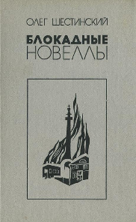
84(2Рос)6 Шестинский О. Н., Блокадные новеллы: рассказы / О.Шестинский. — М.: Современник, 1983. — 320 с. - ф.1.
Книгу известного советского писателя Олега Шестинского составили рассказы о людях родной земли, прошедших нелегкие испытания. Нравственное становление подростков, переживших суровые дни блокады Ленинграда, характеры наших современников, чистые и правдивые образы русского человека встают перед читателем во всей жизненной достоверности.
16+
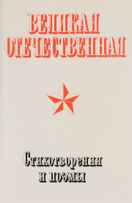
84 («Рос)6 Шишова, З. Блокада: отрывок из поэмы // Великая Отечественная. В 2-х томах.Т.2 Стихотворения и поэмы / Сост. С.Наровчатов, Я.Хелемский.- М.:Худож.лит., 1975 – ф.4, АБ.
В поэтический сборник вошла поэма Зинаиды Шишовой о Блокадном Ленинграде.
16+
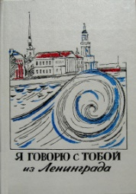
84(2Рос)6 Я говорю с тобой из Ленинграда [Текст] : сборник / Сост. Д.Б.Колпакова. — Ленинград : Детская литература, 1987. — 208 с. – ф.1, КХ.
Сборник рассказов, стихотворений и очерков ленинградских писателей о жизни петербуржцев-ленинградцев с начала 20 века и до наших дней. Среди авторов О. Берггольц, А. Кушнер, Д. Лихачев, О. Тарутин (со своей великолепной экскурсией по Эрмитажу в стихах) и др. с замечательными рисунками лучших иллюстраторов детской книги. Использованы фотоматериалы из фондов музеев и библиотек города.
16+
84 (2 Рос)6 Яковлева Юлия Дети ворона: 1938. Ленинградские сказки: кн.1 / Юлия Яковлева.- М.: Самокат, 2019.- 264 с. – ф.3, ЦБ.
Детство Шурки и Тани пришлось на эпоху сталинского террора, военные и послевоенные годы. Об этих темных временах в истории нашей страны рассказывает роман-сказка «Дети ворона» – первая из пяти «Ленинградских сказок» Юлии Яковлевой.
Почему-то ночью уехал в командировку папа, а через несколько дней бесследно исчезли мама и младший братишка, и Шурка с Таней остались одни. «Ворон унес» – шепчут все вокруг. Но что это за Ворон и кто укажет к нему дорогу? Границу между городом Ворона и обычным городом перейти легче легкого – но только в один конец. Лишь поняв, что Ворон в Ленинграде 1938 года – повсюду, бесстрашный Шурка сумеет восстать против его серого царства.
Яковлева Ю., Дети ворона: 1938 год. Ленинградские сказки Кн. 1, 2021. — 264 с. – ЦБ.
Детство Шурки и Тани пришлось на эпоху сталинского террора, военные и послевоенные годы. Об этих темных временах в истории нашей страны рассказывает роман-сказка "Дети ворона" - первая из пяти "Ленинградских сказок" Юлии Яковлевой.

Часы работы библиотек:

ЦГБ имени П.П.Бажова (ул.Янкина,7)
10.00 – 20.00

Выходной – воскресенье

Городские филиалы:

Филиал № 1 (п.Пригородный, ул.Победы, 1 «а»)

Филиал № 4 (ул.Советская,2)

Выходной - воскресенье

Филиал № 3 (ул.Я.Нуммура,6)

Выходной – суббота

9.30-18.00

Сельские филиалы:

Филиал № 2 (п.Дачный, ул.Советская,4)

Филиал № 5 (мкр.Октябрьский, ул.Старателей, 10 «а»)

Филиал № 6 (п.Краснодольский, ул.Заречная,1)

Филилиал № 7 (п.Бородинка, ул.Сиреневая, 12)

14.00 - 18.00

Выходной – воскресенье

Последний четверг месяца – санитарный день.

